ФЕДЕРАЛЬНОЕ АГЕНТСТВО ЖЕЛЕЗНОДОРОЖНОГО ТРАНСПОРТА
Федеральное государственное бюджетное образовательное учреждение высшего образования
«Петербургский государственный университет путей сообщения
Императора Александра I»
(ФГБОУ ВО ПГУПС)

Кафедра «Железнодорожные станции и узлы»

РАБОЧАЯ ПРОГРАММА
дисциплины
«Железнодорожные станции и узлы» (Б1.Б.49.2)

для специальности
23.05.06 «Строительство железных дорог, мостов и транспортных тоннелей»
по специализации:
«Строительство дорог промышленного транспорта»

Форма обучения – очная

Санкт-Петербург
2016


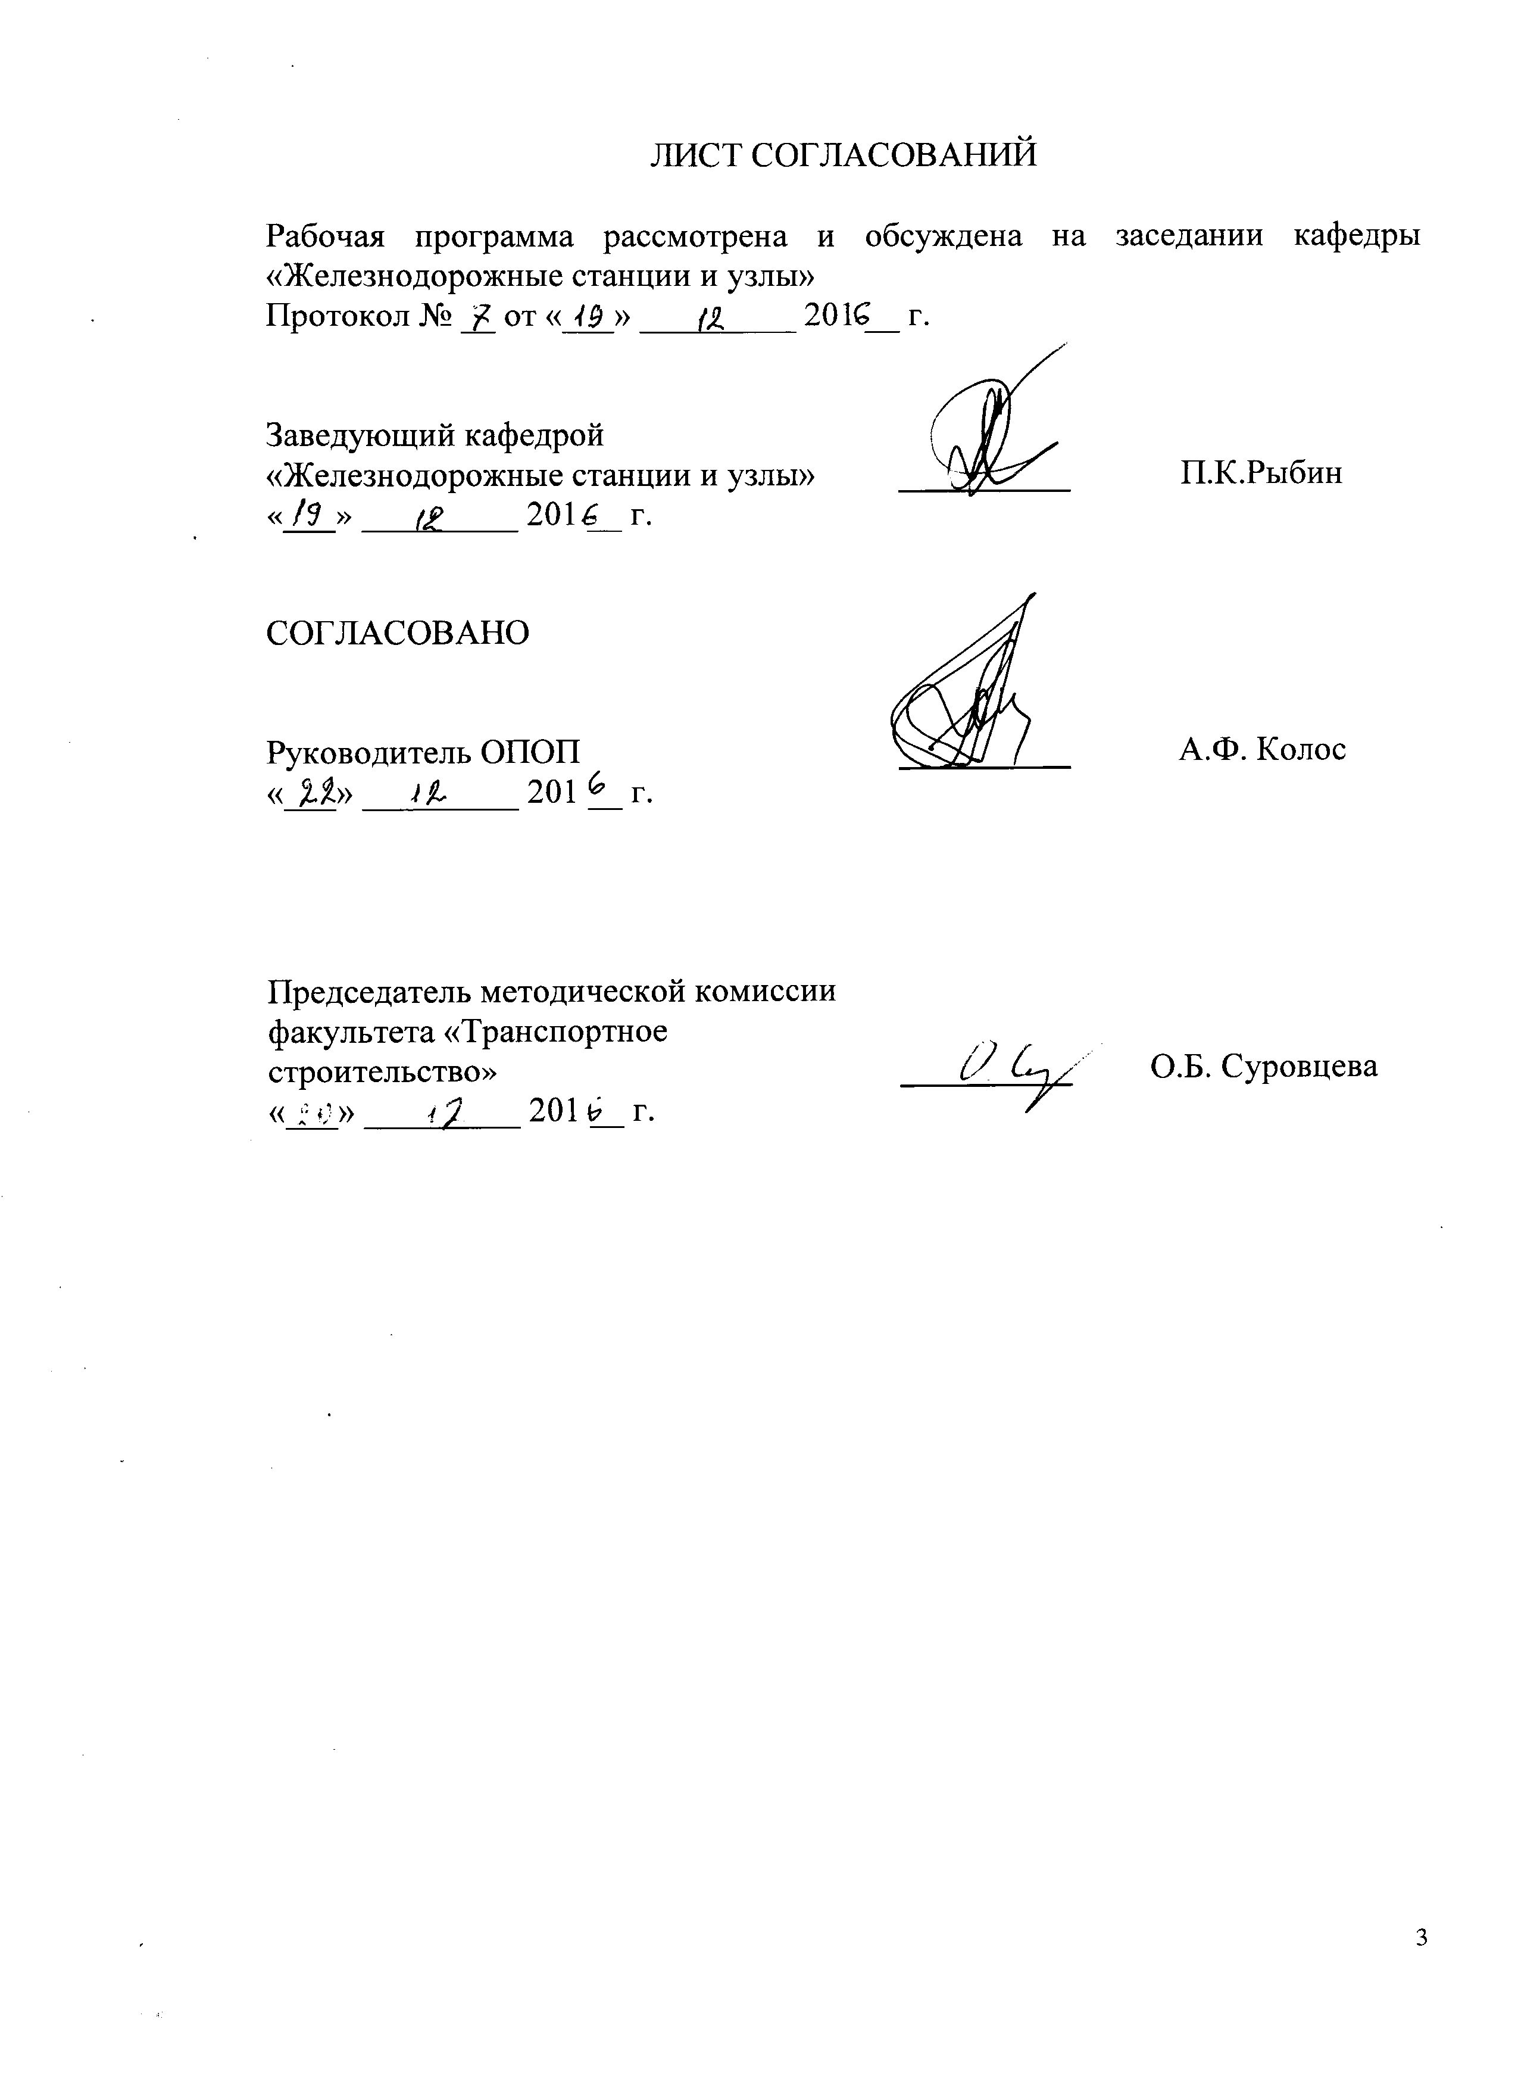

1. Цели и задачи дисциплины

Рабочая программа составлена в соответствии с ФГОС ВО, утвержденным «12» сентября 2016 г., приказ № 1160 по специальности 23.05.06 «Строительство железных дорог, мостов и транспортных тоннелей», по дисциплине «Железнодорожные станции и узлы».
Целью изучения дисциплины «Железнодорожные станции и узлы» является профессиональная подготовка специалистов по изысканию, проектированию, строительству, эксплуатации, текущему содержанию, обследованию, ремонту и реконструкции транспортных сооружений и получение ими необходимых знаний о нормах и правилах проектирования линейных предприятий железнодорожного транспорта, организации и технологии их работы.
Для достижения поставленных целей решаются следующие задачи:
– усвоение нормативных документов, регламентирующих проектирование, строительство и эксплуатацию железнодорожных станций и узлов;
– овладение приёмами и приобретение навыков практического построения схем и планов железнодорожных станций и выполнения сопутствующих технических и экономических расчётов.

2. Перечень планируемых результатов обучения по дисциплине, соотнесенных с планируемыми результатами освоения основной профессиональной образовательной программы

Планируемыми результатами обучения по дисциплине является приобретение знаний, умений, навыков и/или опыта деятельности.
В результате освоения дисциплины обучающийся должен:
ЗНАТЬ:
– методику комплексного проектирования основных схем и конструкций элементов станций и узлов; техническое оснащение, включая разработку технологических процессов работы станций и узлов, системы сервисного обслуживания клиентуры и комплексной автоматизации и механизации основных станционных процессов в увязке с организацией работы железнодорожного и других видов транспорта, а также с планировкой населенных пунктов, размещением промышленных районов и других факторов;
– стратегию развития и эксплуатации станций и узлов на основе использования новой техники и технологии работы, комплексной механизации и автоматизации трудоемких и опасных станционных производственных процессов, обеспечения безопасности движения поездов, маневровой работы, охраны труда и окружающей среды;

УМЕТЬ:
– читать чертежи со схемами и планами железнодорожных станций;
– выполнять технико-экономические расчеты для выбора наиболее эффективных решений по конструкциям схем станций и отдельных элементов,
– разрабатывать схемы железнодорожных станций и узлов на основании типовых решений и укладывать схемы промежуточных раздельных пунктов в масштабе;
ВЛАДЕТЬ:
– методами разработки и составления схем разъездов, обгонных пунктов, станций (промежуточных, участковых, сортировочных, пассажирских, грузовых);
– методами масштабной укладки основных элементов проектируемых и реконструируемых станций;
– методами проектирования грузовых устройств;
– методами расчета основных параметров устройств железнодорожных станций.
Приобретенные знания, умения, навыки и/или опыт деятельности, характеризующие формирование компетенций, осваиваемые в данной дисциплине, позволяют решать профессиональные задачи, приведенные в соответствующем перечне по видам профессиональной деятельности в п. 2.4 основной профессиональной образовательной программы (ОПОП).

Изучение дисциплины направлено на формирование следующих общепрофессиональных компетенций (ОПК):
– владением основными методами, способами и средствами планирования и реализации обеспечения транспортной безопасности (ОПК-14).
Изучение дисциплины направлено на формирование следующих профессиональных компетенций (ПК), соответствующих виду (видам) профессиональной деятельности, на который (которые) ориентирована программа специалитета:
Проектно-изыскательская и проектно-конструкторская деятельность:
– способностью формулировать технические задания на выполнение проектно-изыскательских и проектно-конструкторских работ в области строительства железных дорог, мостов, транспортных тоннелей и других сооружений на транспортных магистралях, метрополитенов (ПК-15).
Изучение дисциплины направлено на формирование следующих профессионально-специализированных компетенций (ПСК), соответствующих специализации программы специалитета:
Строительство дорог промышленного транспорта:
– способностью выполнять инженерные изыскания и проектирование дорог промышленного транспорта и подъездных путей к предприятию, исходя из особенностей проектирования их в пределах города и населенных пунктов, ориентируясь на существующие генеральные планы с учетом дальнейшего развития их в пределах населенных пунктов (ПСК-5.3).
Область профессиональной деятельности обучающихся, освоивших данную дисциплину, приведена в п. 2.1 ОПОП.
Объекты профессиональной деятельности обучающихся, освоивших данную дисциплину, приведены в п. 2.2 ОПОП.

3. Место дисциплины в структуре основной профессиональной образовательной программы

Дисциплина «Железнодорожные станции и узлы» (Б1.Б.49.2) относится к базовой части и является обязательной.

4. Объем дисциплины и виды учебной работы

Вид учебной работы | Всего часов | Семестр  9
Контактная работа (по видам учебных занятий)  В том числе:  - лекции (Л)  - практические занятия (ПЗ)  - лабораторные работы (ЛР) | 36  18  18  - | 36  18  18  -
Самостоятельная работа (СРС) (всего) | 36 | 36
Контроль | - | -
Форма контроля знаний | З | З

5. Содержание и структура дисциплины

5.1 Содержание дисциплины
№ п/п | Наименование раздела дисциплины | Содержание раздела
1 | Классификация раздельных пунктов и общие требования к их проектированию | 1.1 Классификация раздельных пунктов и их общая характеристика. Понятие о железнодорожном узле. Классификация станционных путей. Габариты и междупутные расстояния. Установка в междупутьях светофоров, опор контактной сети, пассажирских и других устройств.  1.2 Соединения путей. Виды стрелочных переводов, условия их применения при проектировании станций, изображение на схемах и планах. Взаимное расположение стрелочных переводов и расчет расстояний между ними. Съезды между путями и их расчет.  1.3 Определение расстояний от центра перевода до предельных столбиков, светофоров и изолирующих стыков. Полная, строительная и полезная длина станционных путей. Парки путей, их классификация по назначению и форме и сравнительная характеристика. Понятие о горловинах станции и общие требования к ним.  1.4 Основные технические нормы и общие условия проектирования раздельных пунктов. Документы, определяющие категорию линии, технические нормы и требования к проектам станций и узлов, расположение станционных путей и площадок в профиле и плане. Проектирование земляного полотна и водоотводных устройств на станциях. Верхнее строение главных и станционных путей. Переезды и путепроводы на пересечениях железнодорожных путей с автодорогами.  1.5 Исходные данные для разработки проектов станций и узлов. Задание на проектирование. Стадии проектирования, состав и содержание проектов по стадиям.  1.6 Общие требования к проектированию станций и узлов.  1.7 Основные элементы строительных и эксплуатационных расходов, методика технико-экономического сравнения конкурентно-способных вариантов при проектировании станций и узлов при одноэтапных и многоэтапных капиталовложениях.
2 | Разъезды, обгонные пункты, промежуточные станции | 2.1 Разъезды - назначение, основные схемы, их технико-эксплуатационная характеристика и сферы применения. Обгонные пункты – назначение, основные схемы и их технико-эксплуатационная характеристика.  2.2 Промежуточные станции – назначение, основные операции и устройства; типовые схемы, их технико-эксплуатационная характеристика и условия применения. Размещение пассажирских и грузовых устройств, служебно-технических зданий.  2.3 Переустройство и развитие промежуточных станций. Определение объемов строительно-монтажных работ и капитальных затрат.
3 | Участковые, сортировочные, пассажирские, грузовые станции; железнодорожные и транспортные узлы | 3.1 Назначение участковых станций, основные устройства и требования к их взаимному расположению на участковых станциях. Классификация и основные принципиальные схемы участковых станций, их технико-эксплуатационная характеристика и область применения. Выбор принципиальной схемы станции на предпроектной стадии и в процессе масштабного проектирования.  3.2 Назначение сортировочных станций, основные операции и устройства. Классификация сортировочных станций. Основные схемы сортировочных станций, их технико-эксплуатационная характеристика и сферы применения. Выбор типа и схемы сортировочной станции.  3.3 Схемы промышленных (заводских) сортировочных станций. Схемы и основные тенденции развития отечественных и зарубежных сортировочных станций.  3.4 Элементы пассажирских комплексов и их взаимное расположение. Устройство, схемы и расчет пассажирских станций. Классификация и основные устройства технических пассажирских станций и технических парков. Перспективы развития пассажирских и технических пассажирских станций.  3.5 Комплексное решение вопросов реконструкции пассажирских станций с учетом планировки города и в увязке с городским транспортом.  3.6 Классификация и специализация грузовых станций. Общие требования к грузовым станциям. Грузовые станции общего пользования и обслуживающие подъездные пути. Принципы размещения устройств и основные схемы станций, выбор схемы и сортировочных устройств. Расчеты путевого развития. Особенности зарубежных грузовых станций. Основные проблемы развития грузовых станций.  3.7 Специализированные грузовые станции (устройства и схемы): пунктов погрузки-выгрузки руды (угля), минерально-строительных материалов, зерновых, нефтеналивных грузов и др. Схемы станций и пунктов для промывки и пропарки цистерн. Перегрузочные станции.  3.8 Портовые станции.  3.9 Понятие о железнодорожном транспортном узле, классификация и основные схемы железнодорожных узлов, их анализ и характеристика. Выбор схемы узла. Развязки подходов в железнодорожных узлах. Обходы узлов.  3.10 Основные проблемы развития транспортных узлов. Взаимосвязь и взаимодействие работы железнодорожных устройств с пассажирским и грузовым транспортом города и с другими видами магистрального и промышленного транспорта в транспортном узле. Увязка развития транспортного узла с развитием города.

5.2 Разделы дисциплины и виды занятий

№ п/п | Наименование раздела дисциплины | Л | ПЗ | ЛР | СРС
1 | Классификация раздельных пунктов и общие требования к их проектированию | 4 | 8 | - | 14
2 | Разъезды, обгонные пункты, промежуточные станции | 4 | 10 | - | 16
3 | Участковые, сортировочные, пассажирские, грузовые станции; железнодорожные и транспортные узлы | 10 | - | - | 6
Итого |  | 18 | 18 | - | 36

6. Перечень учебно-методического обеспечения для самостоятельной работы обучающихся по дисциплине

№  п/п | Наименование раздела | Перечень учебно-методического обеспечения
1 | Классификация раздельных пунктов и общие требования к их проектированию | Проектирование инфраструктуры железнодорожного транспорта (станции, железнодорожные и транспортные узлы) [Электронный ресурс]: Учебник/Н.В. Правдина и С.П. Вакуленко – Электрон. дан. – М.: УМЦ ЖДТ (Учебно-методический центр по образованию на железнодорожном транспорте), 2012 – 1086 с.  Железнодорожные станции и узлы: учебник /В.И. Апатцев и др.; под. ред. : В.И. Апатцев, Ю.И. Ефименко. –– М.: Учебно-методический центр по образованию на ж.-д. транспорте, 2014. –– 855 с.  Правила и технические нормы проектирования станций и узлов на железных дорогах колеи 1520 мм. Утв. 28 июля 2000 г. ЦД-858 – М.: Техинформ, 2001.
2 | Разъезды, обгонные пункты, промежуточные станции | Проектирование инфраструктуры железнодорожного транспорта (станции, железнодорожные и транспортные узлы) [Электронный ресурс]: Учебник/Н.В. Правдина и С.П. Вакуленко – Электрон. дан. – М.: УМЦ ЖДТ (Учебно-методический центр по образованию на железнодорожном транспорте), 2012 – 1086 с.  Железнодорожные станции и узлы: учебник /В.И. Апатцев и др.; под. ред. : В.И. Апатцев, Ю.И. Ефименко. –– М.: Учебно-методический центр по образованию на ж.-д. транспорте, 2014. –– 855 с.  Разработка масштабной схемы промежуточной станции: методические указания / Ефименко Ю.И., Губарь М.В., Хряпин А.И. – СПб.: ПГУПС, 2006. – 32с.
3 | Участковые, сортировочные, пассажирские, грузовые станции; железнодорожные и транспортные узлы | Проектирование инфраструктуры железнодорожного транспорта (станции, железнодорожные и транспортные узлы) [Электронный ресурс]: Учебник/Н.В. Правдина и С.П. Вакуленко – Электрон. дан. – М.: УМЦ ЖДТ (Учебно-методический центр по образованию на железнодорожном транспорте), 2012 – 1086 с.  Железнодорожные станции и узлы: учебник /В.И. Апатцев и др.; под. ред. : В.И. Апатцев, Ю.И. Ефименко. –– М.: Учебно-методический центр по образованию на ж.-д. транспорте, 2014. –– 855 с.  П.К. Рыбин, С.И.Логинов, М.В. Губарь, З.Н.Гарбузова. Проектирование грузовых станций общего пользования: Учебн.пособие. - С.-Петербург: ПГУПС, 2014. –65с.

7. Фонд оценочных средств для проведения текущего контроля успеваемости и промежуточной аттестации обучающихся по дисциплине

Фонд оценочных средств по дисциплине «Железнодорожные станции и узлы» является неотъемлемой частью рабочей программы и представлен отдельным документом, рассмотренным на заседании кафедры «Железнодорожные станции и узлы» и утвержденным заведующим кафедрой.

8. Перечень основной и дополнительной учебной литературы, нормативно-правовой документации и других изданий, необходимых для освоения дисциплины

8.1 Перечень основной учебной литературы, необходимой для освоения дисциплины
1. Проектирование инфраструктуры железнодорожного транспорта (станции, железнодорожные и транспортные узлы) [Электронный ресурс]: Учебник/Н.В. Правдина и С.П. Вакуленко – Электрон. дан. – М.: УМЦ ЖДТ (Учебно-методический центр по образованию на железнодорожном транспорте), 2012 – 1086 с. Режим доступа: http://e.lanbook.com/books/element.php?pl1_id=6076 – Загл. с экрана.

8.2 Перечень дополнительной учебной литературы, необходимой для освоения дисциплины
1 Железнодорожные станции и узлы: учебник /В.И. Апатцев и др.; под. ред. : В.И. Апатцев, Ю.И. Ефименко. –– М.: Учебно-методический центр по образованию на ж.-д. транспорте, 2014. –– 855 с.
2 Железнодорожные станции и узлы: учеб. пособие для студ. учреждений сред. проф. образования/ Ю.И.Ефименко, С.И.Логинов, В.С.Суходоев и др.; под ред. Ю.И.Ефименко. –2-е изд., стер. – М.:Издательский центр « Академия», 2006. – 306 с.

8.3 Перечень нормативно-правовой документации, необходимой для освоения дисциплины
1 Правила и технические нормы проектирования станций и узлов на железных дорогах колеи 1520 мм. Утв. 28 июля 2000 г. ЦД-858. М.: Техинформ, 2001. – 256 с.
2. Свод правил СП 119.13330.2012 «Железные дороги колеи 1520 мм» Актуализированная редакция СНиП 32-01-95 М-2012.
3. Свод правил СП 225.1326000.2014 «Станционные здания, сооружения и устройства». Утвержден приказом Минтранса России №331 от 2 декабря 2014 г

8.4 Другие издания, необходимые для освоения дисциплины
1. Разработка масштабной схемы промежуточной станции: методические указания / Ефименко Ю.И., Губарь М.В., Хряпин А.И. – СПб.: ПГУПС, 2006. – 32с.
2. П.К.Рыбин, С.И.Логинов, М.В. Губарь, З.Н.Гарбузова. Проектирование грузовых станций общего пользования: Учебн. пособие. – С.-Петербург: ПГУПС, 2014. –65с.

9. Перечень ресурсов информационно-телекоммуникационной сети «Интернет», необходимых для освоения дисциплины
1. Личный кабинет обучающегося и электронная информационно-образовательная среда. [Электронный ресурс]. – Режим доступа: http://sdo.pgups.ru/ (для доступа к полнотекстовым документам требуется авторизация).
2. http://e.lanbook.com
3. http://ibooks.ru/
4. https://ru.wikipedia.org/wiki/Российские_железные_дороги;
5. http://vk.com/club11411351
6. http://rzd.wmsite.ru/stati/obschee/upravlenie-zhd;
7. http://gosthelp.ru/text/Proektirovaniezheleznodor.html

10. Методические указания для обучающихся по освоению дисциплины

Порядок изучения дисциплины следующий:
- Освоение разделов дисциплины производится в порядке, приведенном в разделе 5 «Содержание и структура дисциплины». Обучающийся должен освоить все разделы дисциплины с помощью учебно-методического обеспечения, приведенного в разделах 6, 8 и 9 рабочей программы.
- Для формирования компетенций обучающийся должен представить выполненные типовые контрольные задания или иные материалы, необходимые для оценки знаний, умений, навыков и (или) опыта деятельности, предусмотренные текущим контролем (см. фонд оценочных средств по дисциплине).
По итогам текущего контроля по дисциплине, обучающийся должен пройти промежуточную аттестацию (см. фонд оценочных средств по дисциплине).

11. Перечень информационных технологий, используемых при осуществлении образовательного процесса по дисциплине, включая перечень программного обеспечения и информационных справочных систем
Перечень информационных технологий, используемых при осуществлении образовательного процесса по дисциплине:
- технические средства (компьютер/ноутбук, проектор/интерактивная доска, наборы демонстрационного оборудования);
- методы обучения с использованием информационных технологий (демонстрация мультимедийных материалов);
- использование электронных ресурсов (см. раздел 9 Рабочей программы)
Дисциплина обеспечена необходимым комплектом лицензионного программного обеспечения, установленного на технических средствах, размещенных в специальных помещениях и помещениях для самостоятельной работы в соответствии с утвержденными расписаниями учебных занятий, консультаций, текущего контроля и промежуточной аттестации, самостоятельной работы. Перечень лицензионного программного обеспечения и информационных справочных систем приведены в Паспортах аудиторий/помещений.

12. Описание материально-технической базы, необходимой для осуществления образовательного процесса по дисциплине

Материально-техническая база обеспечивает проведение всех видов учебных занятий, предусмотренных учебным планом по данному

